2020年普通高考全省填报志愿演练
辅助与填报系统考生使用手册
2020年普通高考全省填报志愿演练工作分别使用志愿辅助系统、志愿填报系统练习志愿填报。其中7月14日-15日只开通志愿填报辅助系统供各位考生查询各批次计划、收藏夏季高考平行志愿志愿预选志愿。7月16日-17日志愿辅助系统仅保留计划查询，开通志愿填报系统供考生演练填报志愿。请考生根据时间安排及时登录系统进行操作。

志愿填报辅助系统

登录系统
考生在浏览器中访问http://wsbm.sdzk.cn，进入山东普通高等学校招生考试信息平台系统主页，如下图：
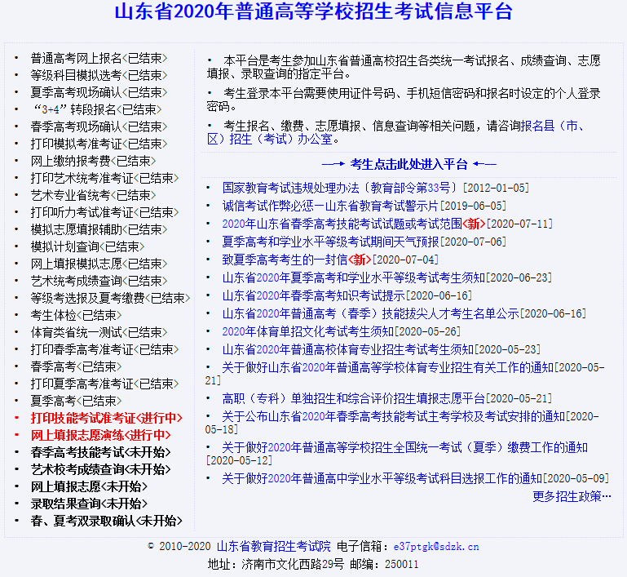

点击“考生点击此处进入平台”进入选择界面，如下图：
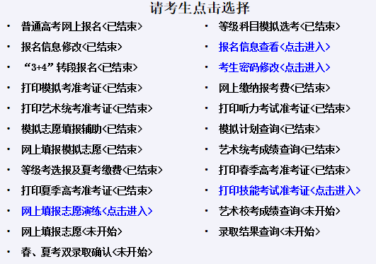
点击“网上填报志愿演练<点击进入>”进入志愿演练填报说明界面，如下图：
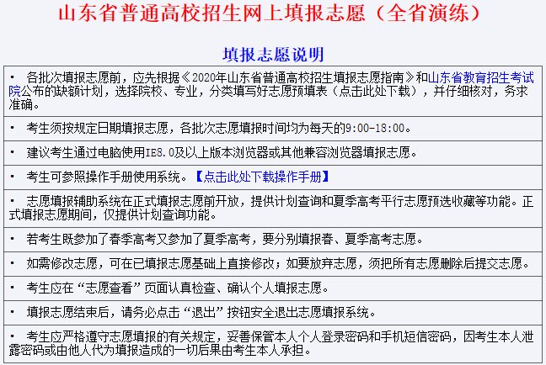
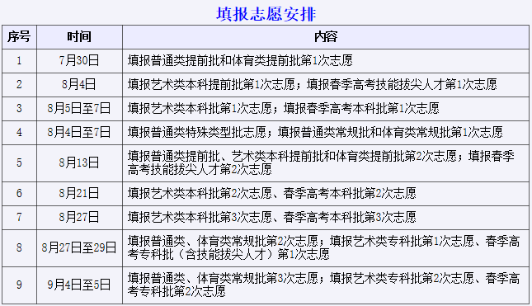
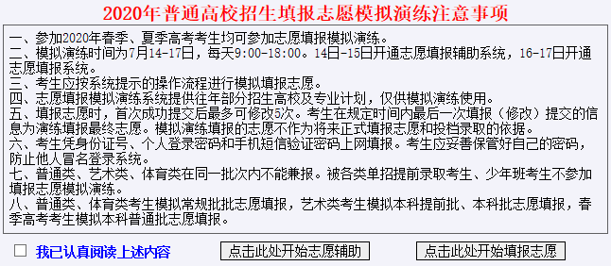
点击“点击此处下载操作手册”可下载考生使用手册。
勾选“我已认真阅读上述内容”，“点击此处开始志愿辅助”，进入登录界面，如下图：
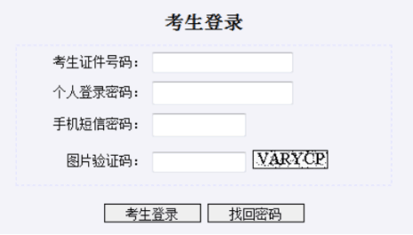
输入证件号码、登录密码、手机短信密码、图片验证码，点击“考生登录”，登录系统，主界面如下图：
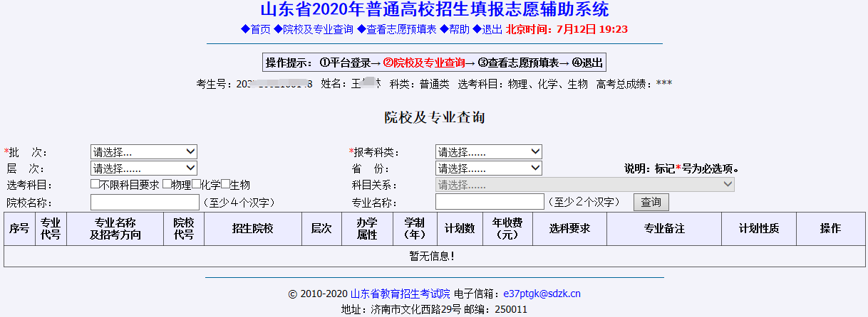

院校及专业查询
在查询前，考生须选择批次、报考科类进行查询。为精准查询，考生在选择批次、报考科类后，也可自由组合层次、省份、选考科目（若勾选两科及两科以上选考科目，则需要选择科目关系“与”和“或”，其中，“与”关系表示所选科目均需选考方可报考的专业院校选科要求，“或”关系表示所选科目选考其中一门即可报考的专业院校选科要求）、院校名称、专业名称等条件查询院校专业信息。查询结果中，不呈现考生选科不符合专业选科要求的专业和院校。
查询专业和院校后，考生可点击“收藏至志愿预填表”收藏有意向的专业和院校，已收藏的志愿可在“查看志愿预填表”查看，收藏预选志愿功能只适用于新高考夏季高考“专业（类）+院校”的普通类常规批、艺术类本科批统考类、艺术类本科批联考类、艺术类专批、体育类常规批，其他春季高考、提前批等只提供计划查询服务。
输入相关查询信息、点击查询、显示符合条件院校、专业，如下图：
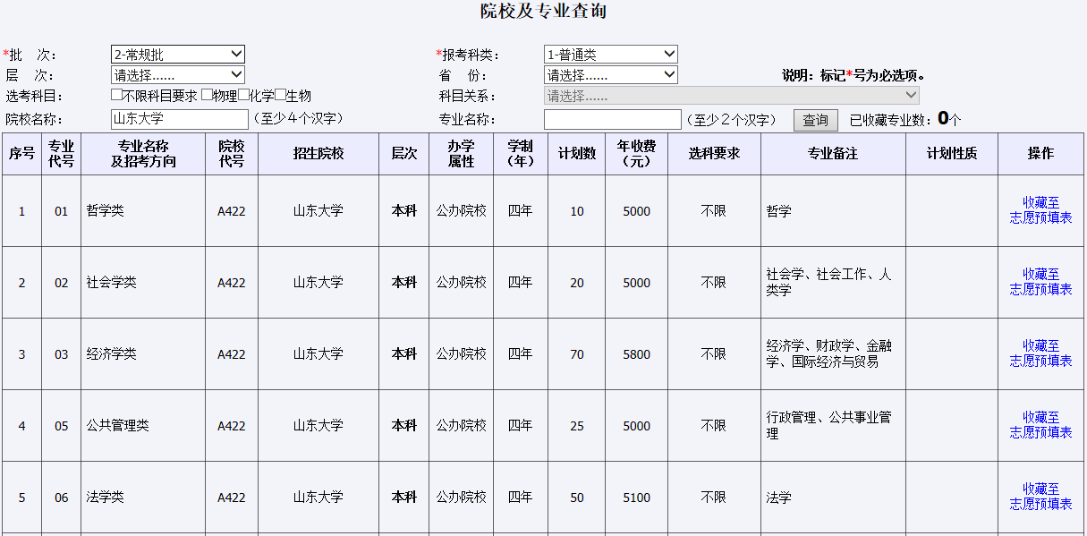
请考生注意：
1.普通类常规批最多可收藏96个预选志愿，艺术类本科批（含统考类专业、联考类专业）、艺术类专科批、体育类常规批计划最多可收藏60个预选志愿。
2.考生在同一批次下，艺术类考生可分别收藏专业（专业类）及院校至艺术类志愿和普通类两类志愿预填表，在正式填报志愿系统中只允许导入其中一类志愿预填表。体育类考生同上。

查看志愿预填表
- 查看志愿预填表
考生依次选择批次、报考科类，点击“查询”按钮查询已收藏的预选志愿。如下图：
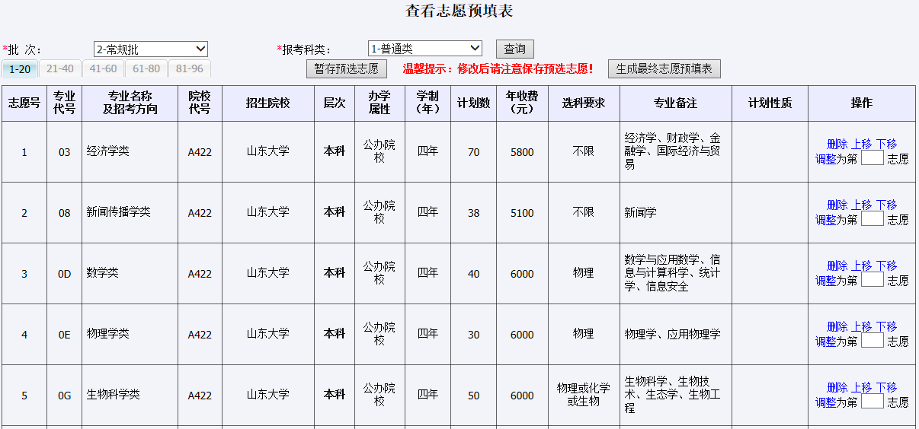
- 修改和保存预选志愿
考生可以通过界面上提供的删除、上移、下移操作修改预选志愿。在调整顺序时，考生也可输入“调整为第_志愿”直接调整志愿顺序，例如：输入1，点击回车键，志愿将调整到第1志愿。如需增加预选志愿，考生可点击“院校及专业查询”返回查询意向专业和院校进行增加。
修改完成后点击“保存预选志愿”按钮，输入个人登录密码后保存预选志愿。
请考生注意：考生修改操作后请及时点击“保存预选志愿”保存预选志愿，以免修改内容丢失。
- 生成志愿预填表
考生点击“生成志愿预填表”输入个人登录密码，将预选志愿保存至志愿预填表，同时将考生志愿预填表发送到考生高考专用邮箱。邮箱地址：http://mail.ktb.cc邮箱用户名为“考生号@ktb.cc”，初始登录密码可登录山东省普高报名信息平台http://wsbm.sdzk.cn的“报名信息查看”页面查看，如下图：
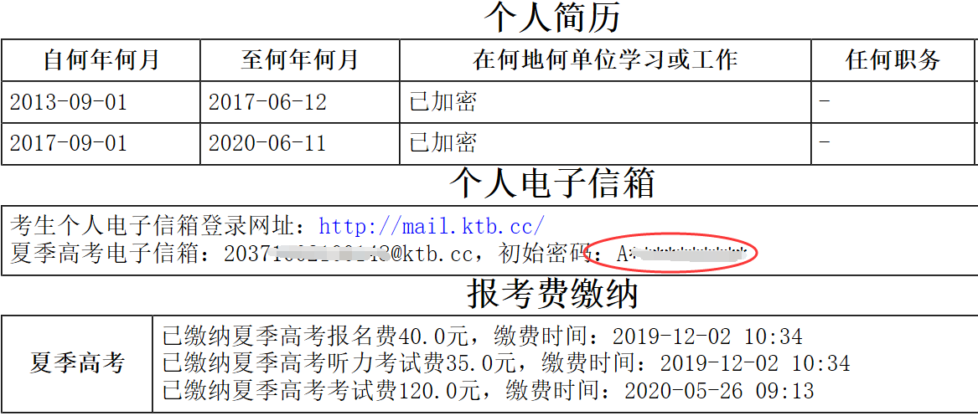
请考生注意：个人邮箱密码可通过高考报名所用手机找回密码。

志愿填报系统

登录系统
考生在浏览器中访问http://wsbm.sdzk.cn，进入山东普通高等学校招生考试信息平台系统主页，如下图：
点击“网上填报志愿演练<点击进入>”进入志愿演练填报说明界面，如下图：
点击“点击此处下载操作手册”可下载考生使用手册。
勾选“我已认真阅读上述内容”，“点击此处开始填报志愿”，进入登录界面，如下图：
考生输入证件号码、登录密码、手机短信密码、图片验证码，点击“考生登录”，登录系统，成功登录后进入志愿填报界面，如下图：
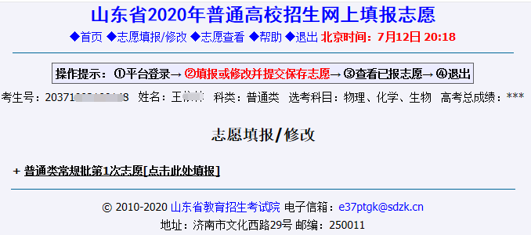

志愿填报/修改
- 志愿菜单
系统以颜色区分不同内容：红色字体显示本批次志愿填报注意事项；黑色字体显示考生可填报的志愿菜单；蓝色字体显示已填报志愿。
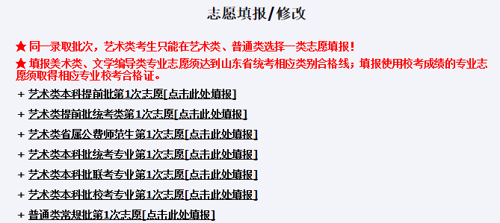
- 填报唯一志愿
点击志愿菜单，系统显示志愿填报信息。考生输入院校、专业后，点击“提交保存志愿”，输入个人登录密码后提交志愿，考生共有6次提交保存志愿机会（即1次填报5次修改）。考生如放弃此类志愿只需清空志愿后重新提交即可。
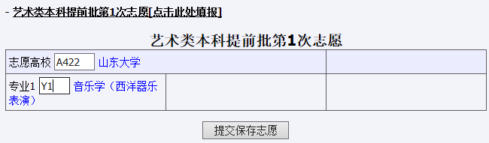
- 填报平行志愿
普通类常规批、艺术本科批统考、艺术本科批联考、艺术专科批、体育类常规批实行“专业（专业类）+院校”平行志愿，即一个专业（专业类）+院校为一条志愿。普通类常规批最多可填报96个志愿，其他最多可填报60个志愿。
考生打开志愿菜单后，可手工输入志愿信息。如在志愿辅助系统生成志愿预填表，可点击“导入志愿预填表”，输入个人登录密码后导入志愿预填表，提交后“导入志愿预填表”按钮不可用。如下图：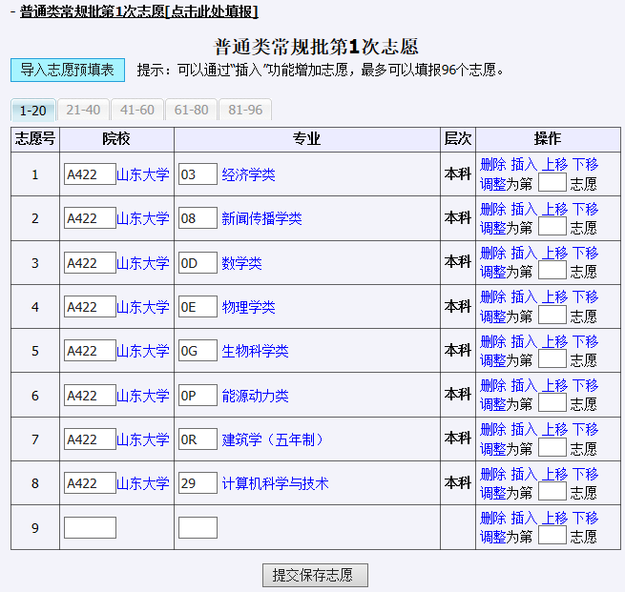
考生可对志愿进行增加、修改、插入、删除、上移、下移等操作。在调整顺序时，考生可输入“调整为第_志愿”直接调整志愿顺序，例如：输入1，点击回车键，志愿将调整到第1志愿。
提交时需要输入考生个人登录密码，考生共有6次提交保存志愿机会（即1次填报5次修改）。如放弃志愿，请删除所有志愿后，点击“提交保存志愿”。
- 填报内容校验提示
当输入的院校或者专业不存在或者不符合考生报考条件时，系统红色字体提示，也无法保存和提交，如下图：
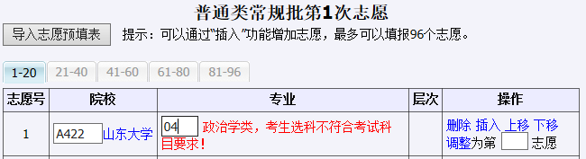
- 修改志愿颜色提示
提交志愿后进入志愿菜单显示的数据为黑色，如果志愿已修改则变为蓝色，如下图：
修改志愿前：
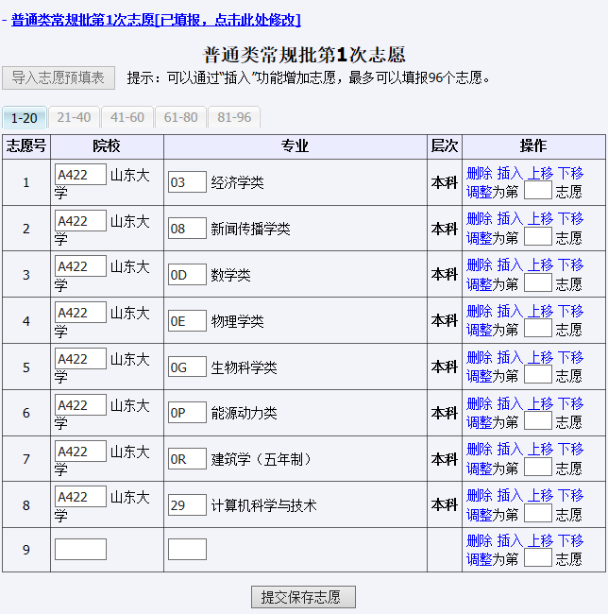
修改志愿后：
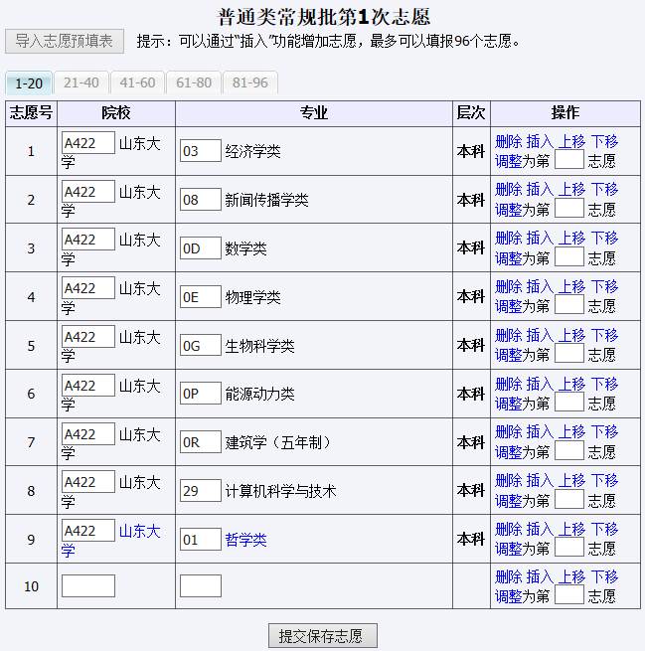

志愿查看
点击菜单栏“志愿查看”链接，可以查看已填报志愿。请注意：考生务必点击“退出”按钮安全退出志愿填报系统。
